Заготовка для вводного урока по истории России 10-11 класс
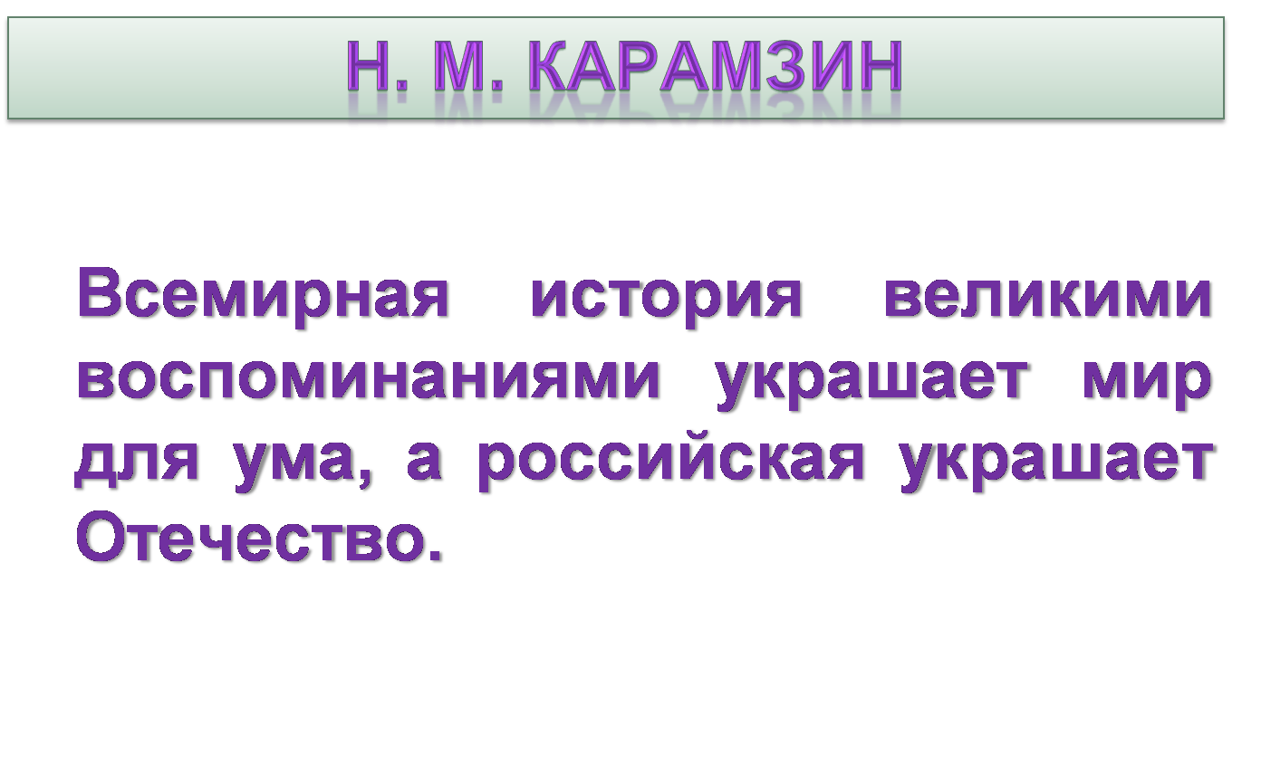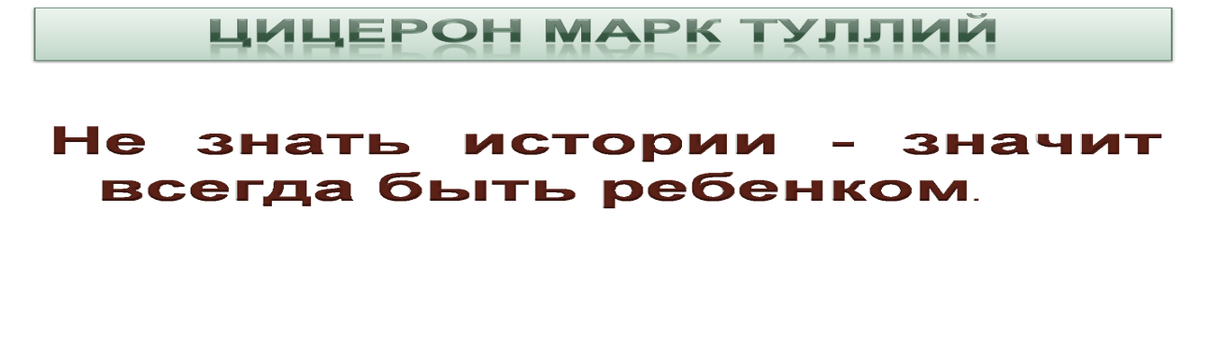
Периодизация Российской истории
Период | Хронологи-ческие рамки | Название государства | Титул правителя, глава государства | Основные проблемы
Древняя Русь | IX-XIII века | Киевская Русь, Владимирская Русь | Великий Киевский КНЯЗЬ, Великий Владимирский КНЯЗЬ | 1. Становление государственности  2. Принятие христианства  3. Политическая раздробленность  4. Татаро-монгольское нашествие => ИГО  5. Интервенция шведских и немецких рыцарей на территорию Северо-Восточной Руси
Русь Московская | XIV-XVII века | Московское государство,  с XV века Россия | Государь Всея Руси, с 1547- венчание Ивана IV Грозного-ЦАРЬ | 1. Централизация , собирание земель вокруг Москвы  2. Борьба за свержение ига золотоордынских ханов  3. Становление абсолютизма; оформление самодержавной монархии  4. Смута XVII века: политический и экономический кризис, нарушение государственного порядка. Проблема самозванства.  5.Проблема раскола РПЦ  6.Борьба за выход в Балтийское и Чёрное моря
Российская империя | XVIII век (1721)-XX век (март 1917) | Россия | ИМПЕРАТОР | Период существования абсолютной монархии  1.Вестернизация России  2.Борьба за выход в Балтику – Северная война 1700-1721  3.Дворцовые перевороты-борьба за власть придворных группировок  4.Укрепление государственности в эпоху Екатерины II  5. Свобода народа и абсолютизм, революции начала XX века  6. Процесс Российской модернизации  7. Проблема войны и мира
Российская империя в период перехода к ограниченной монархии | 1906-1917 | Российская империя | ИМПЕРАТОР | Оформление в России ограниченной Думской монархии- наличие в политической системе представительного органа Государственной Думы
Россия в период существования демократичес-кой республики | Февраль-октябрь 1917 | Россия или Российская республика | ПРЕДСЕДАТЕЛЬ ВРЕМЕННОГО ПРАВИТЕЛЬСТВА | Февральская революция, свержение самодержавия, установление демократической республики
Советская Россия | Октябрь 1917- декабрь 1991 | СССР | Председатель Совнаркома-глава правительства  Председатель Верховного Совета СССР юридический глава государства, фактический глава государства – глава партии-ГЕНЕРАЛЬНЫЙ СЕКРЕТАРЬ ЦК КПСС | 1. Становление советской государственной системы  2. Дипломатическая изоляция Советской республики  3. Гражданское противостояние (Гражданская война в России): быть коммунистическому режиму или не быть?  4.Тоталитарный политический режим  5.Отражение фашистской агрессии  6. Укрепление советской модели социализма  7. «Холодная война» гонка вооружений, проблема противостояния двух систем  7. Демократизация советского общества. Распад СССР.
Современная Россия | XX век (1991)-XXI век | Российская Федерация | ПРЕЗИДЕНТ | 1. Ломка советской государственной системы  2. Проблема перехода к рынку  3.Формирование демократической государственности  4. Необходимость укрепление позиций России на международной арене

